Об изменении границы поселка Бурабай и села Молбаза Зеленоборского сельского округа
Утративший силу
Постановление акимата Бурабайского района Акмолинской области от 26 июля 2011 года № А-7/333 и решение Бурабайского районного маслихата Акмолинской области от 26 июля 2011 года № С-34/1. Зарегистрировано Управлением юстиции Бурабайского района Акмолинской области 22 августа 2011 года № 1-19-207. Утратило силу - постановлением акимата Бурабайского района Акмолинской области от 23 декабря 2011 года № А-12/548
Сноска. Утратило силу - постановлением акимата Бурабайского района Акмолинской области от 23.12.2011 № А-12/548 (вводится в действие со дня официального опубликования)
В соответствии с пунктом 5 статьи 108 Земельного Кодекса Республики Казахстан от 20 июня 2003 год, статьями 6, 31 Закона Республики Казахстан от 23 января 2001 года «О местном государственном управлении и самоуправлении в Республике Казахстан», с пунктом 3 статьи 12 Закона Республики Казахстан от 8 декабря 1993 года «Об административно-территориальном устройстве Республики Казахстан», на основании внесенных предложений акимами поселка Бурабай от 21 июня 2011 года № 205 и Зеленоборского сельского округа от 21 июня 2011 года № 02–21–70, акимат Бурабайского района ПОСТАНОВЛЯЕТ и Бурабайский районный маслихат РЕШИЛ:
1. Изменить границы поселка Бурабай и села Молбаза Зеленоборского сельского округа согласно приложению:
увеличить земли поселка Бурабай на 8,0200 гектар, земли села Молбаза Зеленоборского сельского округа уменьшить на 8,0200 гектар.
2. Настоящее постановление акимата Бурабайского района и решение Бурабайского районного маслихата вступает в силу со дня государственной регистрации в Департамент юстиции Акмолинской области и вводится в действие со дня официального опубликования.
Аким Бурабайского
района В.Балахонцев
Председатель XХXIV
(внеочередной) сессии
районного маслихата Р.Махаев
Исполняющий обязанности
секретаря районного
маслихата М.Каржаспаев
Приложение к постановлению
акимата Бурабайского района
№ а-7/333 от 26 июля 2011 года
и решению Бурабайского
районного маслихата № С-34/1
от 26 июля 2011 года
Границы поселка Бурабай и села Молбаза
Зеленоборского сельского округа
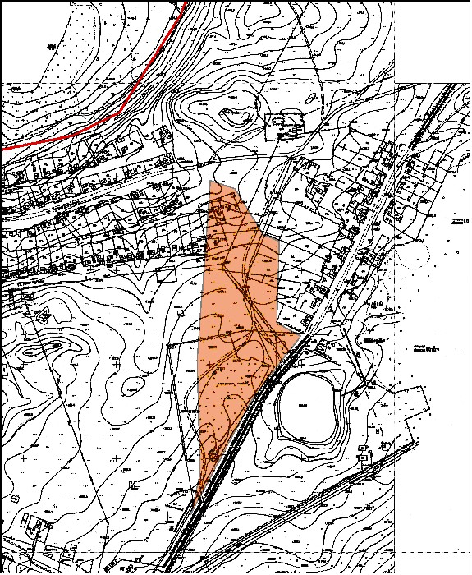
отводимый участок
Аким поселка Бурабай К.Ашимянов
Аким Зеленоборского
сельского округа М.Балыкова

© 2012. РГП на ПХВ «Институт законодательства и правовой информации Республики Казахстан» Министерства юстиции Республики Казахстан

